Муниципальное бюджетное дошкольное образовательное учреждение

«Детский сад №248»

(МБДОУ «Детский сад №248»)

Консультация для родителей
«Семья- хранительница культурного наследия своего народа».

Подготовила:
Д. Н. Медведева

Барнаул

Чем дальше в будущее входим,
Тем больше прошлым дорожим.
И в прошлом красоту находим,
Хоть новому принадлежим. Вадим Шефнер.

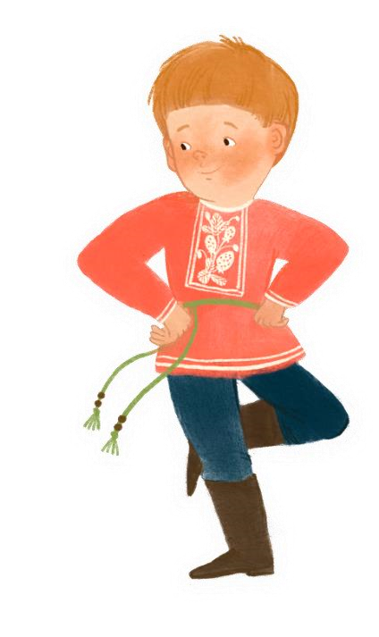
Россия – Родина для многих. Родная культура, как отец и мать должна стать неотъемлемой частью души ребенка, началом, порождающим личность. Русский фольклор – это дорожка от прошлого, через настоящее, в будущее, источник чистый и вечный. Познание детьми народной культуры, русского народного творчества, народного фольклора, находит отклик в детских сердцах, положительно влияет на эстетическое развитие детей, формирует духовную культуру.
В настоящее время Россия переживает один из непростых исторических периодов. Ныне материальные ценности доминируют над духовными, поэтому у детей искажены представления о доброте, милосердии, великодушии, справедливости, гражданственности и патриотизме.
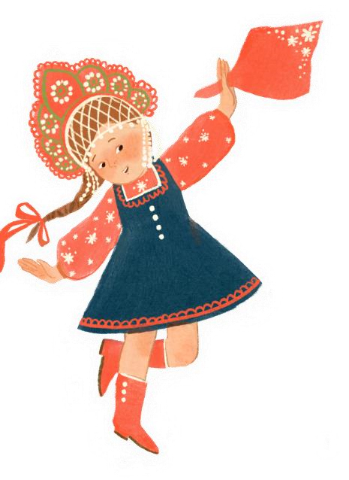
Можно с уверенностью сказать, что большинство людей, к сожалению, поверхностно знакомо с народной культурой. У подрастающего поколения также наблюдается падение интереса и уважения к прошлой России. Как жили русские люди? Как работали и отдыхали? Какие они соблюдали обычаи? Как одевались? Какие игры были у детей? Как научить ребёнка любить не придуманную нами Родину, а такую, какая она есть? Ответить на эти и подобные вопросы – значит восстановить связь времен, вернуть утраченные ценности.
Сегодня актуальной является задача привить детям любовь к русской культуре, познакомить с её истоками, обычаями, традициями, обрядами.
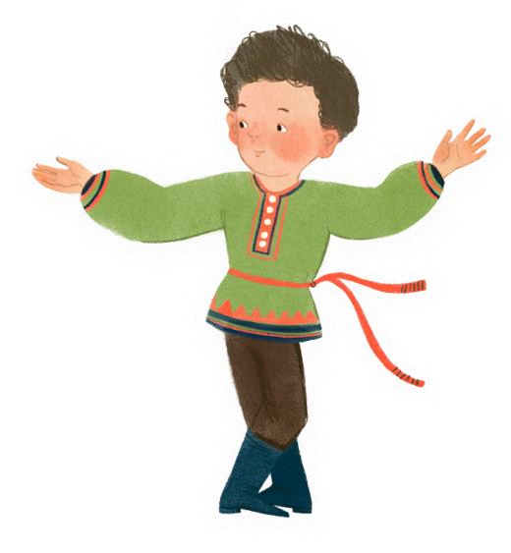
Роль народных традиций в воспитании подрастающего поколения велика. Наиболее значительным периодом в нравственном становлении личности является дошкольный возраст. Этот возраст характеризуется повышенной восприимчивостью к внешним влияниям, верой в воспитанность всего, чему учат, что говорят, в безусловность и необходимость нравственных норм, бескомпромиссность в нравственных требованиях к другим, непосредственность в поведении. Это является залогом обучения и воспитания дошкольников.
Фольклор является богатейшим источником познавательного и нравственного развития детей.
Работу по ознакомлению с фольклором надо проводить не только в детском саду, но и в повседневной жизни вместе с мамами и папами, бабушками и дедушками, это позволит нам решить следующие цели:
-развитие эмоциональной отзывчивости на произведения русского народного творчества;
-развитие фантазии, творческих способностей дошкольников и умения находить средства выражения образа в мимике, жестах, интонациях;
-воспитание у дошкольников патриотизма через возрождение и преображение богатого опыта русских традиций;
-обогащение словаря; расширять знания детей об окружающем мире,
- воспитывать потребность общаться с природой и приходить ей на помощь;
- участвовать в трудовой деятельности; воспитывать чувство гордости за богатырскую силу России,
-воспитывать уважение к русским воинам, желание им подражать;
-воспитывать интерес к истории России;
-знакомство с культурным прошлым своего народа.
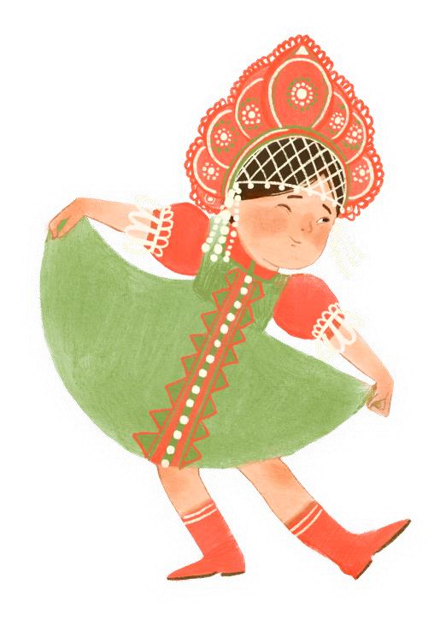
Главную роль, конечно, в сохранении русских национальных обычаев играет семья, потому что первоначальные знания дети получают о них от родителей.
Издавна семья считалась хранителем культурных и нравственных ценностей, которые передавались из поколения в поколение. В последнее время в семьях появились разобщенность, отчужденность детей от своих родных и близких, утрата традиций рода.
Народный опыт семейной жизни – это целый комплекс разных форм и видов хозяйственного труда, нераздельно связанного с рукотворным и нерукотворным искусством, традиционной кухни, жилища, домашней утвари и убранства, костюма, песни, пляски, сказки…
Семье принадлежит немаловажная роль в приобщении детей к национальной культуре. Ведь именно семья является для ребенка первым и ближайшим к его практическому и духовному опыту человеческим сообществом, в котором все его члены связаны кровным родством и где самым глубинным образом, непосредственно в постоянном семейном общении традиционные ценности народа передаются от одного поколения к другому.
Ребенок, едва появившись на свет, слышит колыбельные песни. Подрастая, он знакомится со сказками, былинами, которые рассказывают или читают ему родители. Это первый опыт приобщения ребенка к народной культуре, обычаям своего народа. Но вот ребенок немного подрос, и родители должны задуматься о том, как же приобщить ребенка к национальной культуре и обычаям.
Какие же существуют методы и средства приобщения ребенка к культуре и обычаям своего народа?
Приезжая в деревню к бабушке и дедушке, можно познакомить ребенка со старинной утварью, орудиями труда и быта, костюмами, игрушками. Имеет смысл вместе с ребенком изготовить игрушки: сшить тряпичную куклу, сделать кукольную мебель, выстрогать саблю, лошадку, свистульку и т. д.
Если никто не живет в деревне, и нет возможности познакомить ребенка с народным бытом там, можно посетить музей краеведения, где он почерпнет необходимые знания.
Именно в семье эффективнее всего приобщать ребенка к народным праздникам, обрядам, обычаям.
Наверняка, в доме имеются предметы народных промыслов: расписные доски, деревянная посуда, народные вышивки, обувь. Можно рассказать детям о них, рассмотреть вместе с ними, выделить характерные особенности каждой, постоянно напоминать, как они называются.
Во время чтения книг необходимо обращать внимание детей на иллюстрации к ним, не упускать возможности еще раз приобщить их к миру прекрасного. Читая и рассказывая детям о прошлом своего народа, обращать их внимание на национальные черты характера, героизм, любовь к родине.
Возможности по приобщению ребенка к народной культуре и быту огромны и родители, если они понимают и оценивают ее роль в нравственном воспитании подрастающего человека, могут найти еще много средств и возможностей.
Таким образом, семья играет большую роль в приобщении ребенка к лучшим образцам национальной культуры, составной частью которой является народное декоративно-прикладное искусство.
Немаловажная роль в этом принадлежит и тесному взаимодействию детского сада и семьи, которые должны воспитывать у детей любовь к Родине, гордость за свой народ, создавший лучшие образцы народного искусства.
Мы должны бережно хранить русские традиции и обычаи древности, чтобы не терять связь времён и поколений. Например, среди них был и остается наш древний обычай жить честным и полезным трудом, работая не только для себя, но и для общества, не только ради денег или славы, но и ради победы и возрождения Отечества.


